Zaterdag 23 februari 2013
van 20.00 tot 22.30/23.00 uur
Fantasy Fair / Carnaval
Het wordt een avond waarop je je mag verkleden. Joost had het idee van een Fantasy Fair waarbij je kunt komen als elf, manga, gothic, science fiction of historisch figuur.  Omdat het in februari ook carnaval is, combineren we dit gewoon en mag je komen hoe je maar wilt. Op je klompen, als clown, verzin het maar, of gewoon als jezelf.  Dus wie zin heeft, mag verkleed komen en daarom sturen we de uitnodiging alvast op tijd zodat je tijd hebt om je voor te bereiden. Als je geen zin hebt om je te verkleden ben je natuurlijk ook van harte welkom. Op een fair is altijd wat te doen en wij zorgen voor Oud-Hollandse spellen. Wel eens van spijkerpoepen gehoord? Van koek- of snoephappen, ezeltje prikje, sjoelen, ganzenbord, schaken, dammen en het glazenspel?  Locatie  We houden de jongerensoos zoals altijd bij ‘Met Hart & Soul Oefenruimtes’ aan de Touwslagersweg 1 in Woerden, aangesloten bij Synergos Woerden.  Wees op tijd, je kunt tussen 19.30 en 20.00 uur binnen komen en we starten om 20.10 uur. Zorg dat je je ID-kaart bij je hebt, zodat we in geval van nood je gegevens hebben.  Kosten  Je betaalt bij binnenkomst € 7,50 per persoon of € 5,- als jij of je ouders lid zijn van de NVA. Voor iedereen is dit inclusief twee frisdrankjes en 1 zakje chips of een candybar. Voor ouders die blijven zijn de koffie en thee € 1,- , frisdrank € 1,50.  Begeleiding  De begeleiding is in handen van Erica Swieb, afgestudeerd orthopedagoog en Frank van der Aar van Met Hart & Soul. Dennis helpt een handje mee en Wilco loopt zijn maatschappelijke stage bij de soos. Vrijwilligers van AIC zijn aanwezig ter ondersteuning.  Aanmelden én afmelden  Meld je aan via Autisme Woerden. Doe het snel, de eerste aanmeldingen zijn al binnen en vol = vol. Vermeld je lidnummer van de NVA bij ‘opmerkingen’, dan krijg je korting. Kun je toch niet komen, meld je dan uiterlijk donderdag weer af, dan kan een ander nog in jouw plaats komen. Ben je op het laatste moment ziek, laat het weten: 06 52 696029.  Na deze soosavond is de volgende Soosjaal weer op 23 maart. De data daarna zijn:  20 april, 25 mei en 29 juni. | 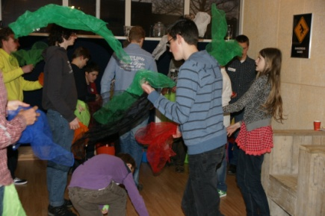  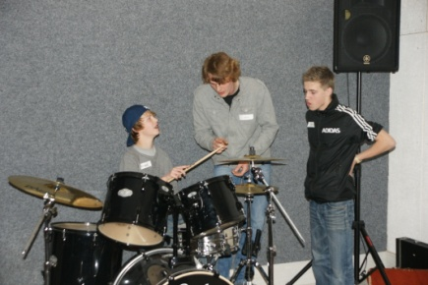  Woerden
Uitgaan op een manier die bij jou past!

